مطوباا

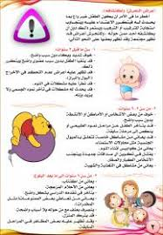
مطويات عن التحرش الجنسي بالأطفال جاهزه للطباعة - منتدى التعليم توزيع ...
education-ksa.com

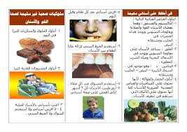
842 × 595

صحة نيوز | خطوات مهمة للمحافظة على اسنانك
sehhanews.com

اذاعة مدرسية كاملة عن الصحة 2019 , مقدمة وخاتمة عن اليوم العالمي ...
vb.3dlat.com

نماذج مطويات مدرسية سهلة التنفيذ - مدرسة الشهيد عثمان القصراوي ...
ar-ar.facebook.com

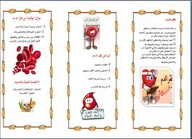
افضل مطويات عن الحماية من فقر الدم | المرسال
almrsal.com

مطويات جاهزة عن الفطور الصحي - موسوعة
mosoah.com

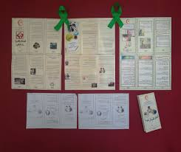
مدرسة صحار للبنين on Twitter: "#اليوم_العالمي_للصحة_النفسية الصحة ...
twitter.com

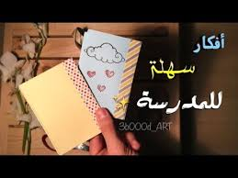
🔥🤓 (أفكار جميلة و سهلة للمدرسة (تزيين+ مطويات + تنظيم | diy back ...
youtube.com

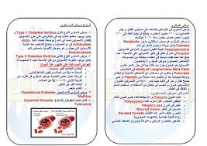
إدارة التعليم بمحافظة المجمعة>>برامج توعوية حول أمراض الدم الوراثية ...
majedu.sa

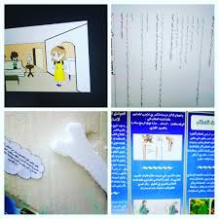
مشرفة الشؤون الصحيةالمدرسية# (@school_health_affairs) • Instagram ...
pikstagram.com

تصميم مطوية - فلاير - بروشور للتوعية أو للمواد الدراسية - خمسات
khamsat.com

تفاصيل موضوع: صحة الفم والأسنان
madinaedu.gov.sa

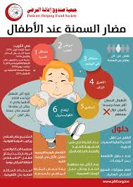
معلومات صحية
knet.phf.org.kw

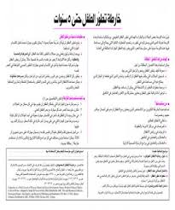
ورشة الموارد العربية | من أجل تطوير المعرفة لترجمة الحقوق الى واقع
mawared.org

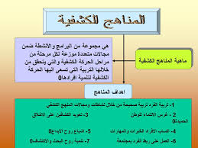
الإدارة المدرسية للأنشطة التربوية اللاصفية
sst5.com

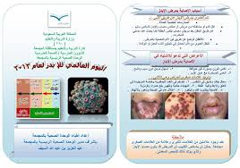
الوحدة الصحية المدرسية بالمحافظة تشارك في التوعية بمرض الإيدز وتسوس ...
s-maj-news.net

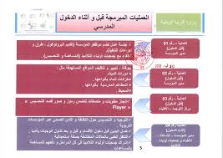
بروتوكول خاص بالنظافة والأمن الصحي على مستوى المؤسسات التعليمية ...
education.gov.dz

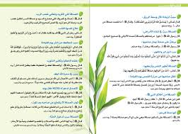
افضل افكار مطويات عن الصدقه | المرسال
almrsal.com

اذاعة مدرسية كاملة عن الصحة 2019 , مقدمة وخاتمة عن اليوم العالمي ...
vb.3dlat.com

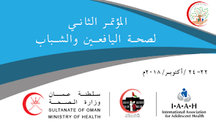
البداية - Ministry of Health
moh.gov.om

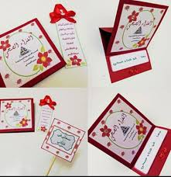
نماذج مطويات مدرسية سهلة التنفيذ - مدرسة الشهيد عثمان القصراوي ...
ar-ar.facebook.com

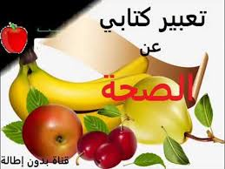
تعبير كتابي عن الصحة - YouTube
youtube.com

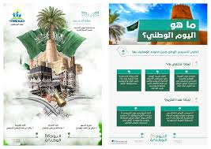
مطوية اليوم الوطني 88 , صور مطويات قصيرة , صور منشورات اليوم الوطني ...
rjeem.com

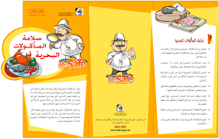
مطبوعات للتوزيع
dm.gov.ae

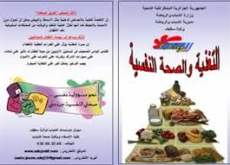
موضوع عن التغذية الصحية - اجمل بنات
new-girls.ws

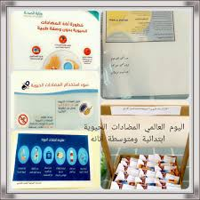
الشؤون الصحية المدرسية بإدارة التعليم بالليث (@SHAALLITH) | Twitter
twitter.com

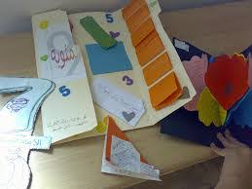
فهرس لجميع مواضيع قسم النشاط والإذاعة و المشاريع المدرسية
uae7.com

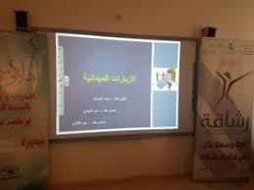
الصحة المدرسية تعقد دورة تدريبية بالمشاركة مع صحة الطائف - صحيفة نون
noonews.com

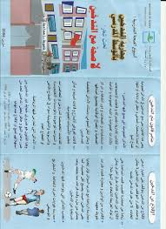
واحة علوم الحياة و الارض: مطويات للتوعية
rachidafen-svt.blogspot.com

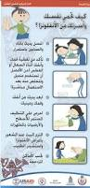
كيفية الوقاية من الأنفلونزا | المرسال
almrsal.com

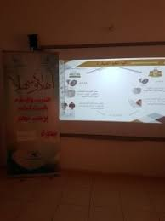
الصحة المدرسية تعقد دورة تدريبية بالمشاركة مع صحة الطائف - صحيفة نون
noonews.com

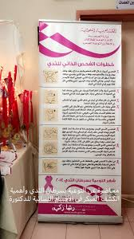
قسم الصحة المدرسية يقيم محاضرة عن التوعية بسرطان الثدي وأهمية الكشف ...
edu.moe.gov.sa

مطوية عن اليوم الوطني 88 صور مطويات اليوم الوطني 1440 منشورات لليوم ...
ejabty.com

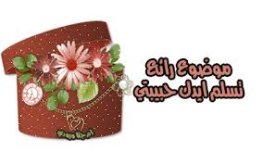
اذاعة مدرسية كاملة عن الصحة 2019 , مقدمة وخاتمة عن اليوم العالمي ...
vb.3dlat.com

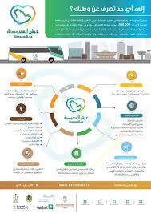
تعرفوا على برنامج " عيش السعودية " و أهدافه - مجلة هي
hiamag.com

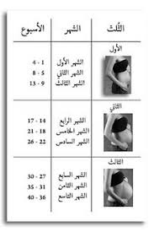
قبالة - ويكيبيديا، الموسوعة الحرة
ar.wikipedia.org

البرنامج الوطني للصحة المدرسية - وزارة الصحة
moh.gov.bh

كلمة عن اليوم العالمي للمياه - عبارات اليوم العالمي للمياه - مطويات ...
vb.n4hr.com

مدرسة الصيابة تقيم برنامجاً توعوياً عن حمى الضنك .
4esh.com

تواصل البرامج والفعاليات لليوم العالمي للسرطان بمراكز الاسياح ...
qh.gov.sa

لوا علينا بملاحظاتكم و اقتراحاتكم......افتتاح مدونة المؤسسة ...لاتبخ
ecolealkassaba.blogspot.com

مدرسة الحسن البصري الإبتدائية on Twitter: "#اليوم_العالمي_للملاريا ...
twitter.com

نماذج مطويات مدرسية سهلة التنفيذ - مدرسة الشهيد عثمان القصراوي ...
ar-ar.facebook.com

افضل مطويات عن فوائد ممارسة الرياضة | المرسال
almrsal.com

عبارات عن النظافة - موضوع
mawdoo3.com

نظام نور 1439 استعلام نتائج الطلاب برقم الهوية الوطنية فقط 1440 ...
nmisr.com

